

Dash is een opensourceproject dat veilige decentrale financiële oplossingen biedt. Dash is als digitale cash dat gemakkelijk en online instantaan gebruikt kan worden bij winkels en dienstverleners wereldwijd. Dash heeft een **beurswaarde van meer dan 4 miljard dollar**, meer dan **50.000 gebrikers** en 200 miljoen dollar gaat elke 24 uur over het netwerk. Dash heeft een revolutionair bestuur en financieringsinfrastructuur in een gedecentraliseerd framework met meer dan **4.700 masternodes** om transacties te verifiëren.

Dash **InstantSend bevestigd volledig betalingen in 1 tot 4 seconden** en gebruikt een masternodenetwerk uit de tweede laag om de transactie te vergrendelen. Dit maakt Dash geschikt voor retailgebruik en directe betalingen – het werkt als decentrale digitale cash.

Onmiddellijke transactie-  
bevestigingen

Dash beschermt persoonlijk betalingsgedrag en bedrijfshandelsgeheimen met een systeem van decentraal mixen genaamd PrivateSend. **PrivateSend houdt je transacties privaat en uitwisselbaar.**

Privacy en   
uitwisselbaarheid



Dash gebruikt een **innovatief netwerk uit twee lagen**. Deze tweede laag, samengesteld uit **masternodes**, maakt additionele functies zoals instantane transacties, private transacties en gedecentraliseerd bestuur en budgettering mogelijk.

Gedecentraliseerde   
infrastructuur



Dash heeft een **decentraal systeem om zijn toekomst te besturen en financieren**. Projectvoorstellen kunnen door iedereen worden gedaan, de community bespreekt de voordelen en eigenaren van masternodes stemmen over de goedkeuring en financiering van het projectvoorstel. Als wordt aangenomen wordt het project direct uit de blokketen betaald.

Decentrale financiering en bestuur



Dash Evolution is een gelaagd netwerkontwerp en levert efficiënt financiële diensten samen met toegang tot een Decentrale API (DAPI) en een decentraal bestandssysteem. Het verbetert significant de bruikbaarheid van wallets en de blokketen.

* **DashDrive** – blokketen en versleutelde opslag van gebruikersdata in masternodes. Dit staat een groei van 10.000× van de blokketen toe zonder er performance voor in te leveren.
* **DAPI** – decentralized API die het mogelijk maakt gebruikers veilig het netwerk te benaderen.
* **DashPay Wallets** – decentrale light-clients verbonden via DAPI.
* **Social Wallet** – een sociale wallet die contactlijsten, gebruikersgroepen, gedeelde accounts en winkelaccounts voor meervoudige gebruikers toestaat.
* **Nearly Unlimited Transaction Speed** – met Dash Evolution is de transactiesnelheid geschat toe te nemen to 10.000 transacties per seconde.

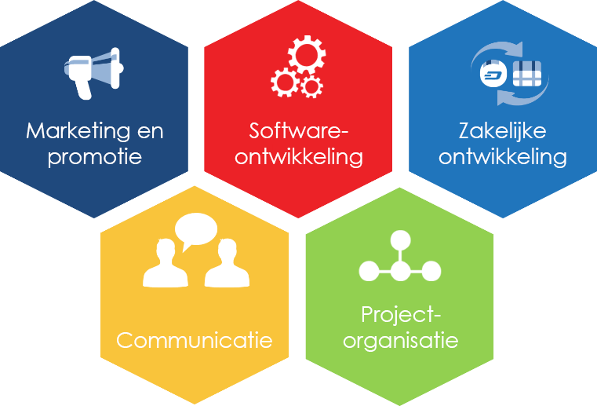

Dash positioneert zich om veel vooruitgang te boeken voor onze strategische doelen in 2018 met zelffinanciering, bestuur en een groot team van ondersteunende partijen.

* **Ontwikkel toonaangevende cryptovalutasoftware** dat eigenschappen van cash en digitaal geld combineert.
* Ontwerpen en implementeren van een **marketingplan** om Dash to positioneren als de leidende betalingsoplossing in de sector van cryptovaluta.
* **Vergroot het netwerk** door focus te houden op nieuwe mogelijkheden, integratie met bestaande markten en aantrekken van nieuwe partners uit de financiële sector.
* Maximaliseer impact door **open en oprechte communicatie**, streven naar transparantie en leveren van toegang tot alle informatie en data.
* Zet een **efficiënte projectorganisatiestructuur** op om het Dash-projectteam, de Dash-gebruikers en de Dash-gemeenschap te steunen.